**Example Program**

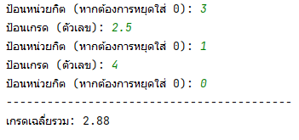

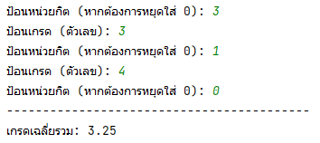

**Example Program**

**โจทย์ที่ 2**

จงเขียนโปรแกรม เพื่อหาค่าเกรดเฉลี่ย โดยรับข้อมูลหน่วยกิตและเกรดของแต่ละวิชาจากผู้ใช้ เข้ามาเรื่อย ๆ จนกระทั่งรับข้อมูลหน่วยกิตเป็น 0 เข้ามา แล้วจึงแสดงเกรดเฉลี่ยออกมาทางหน้าจอ

**Example Program**

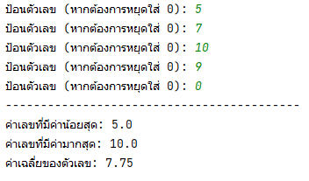

**Example Program**

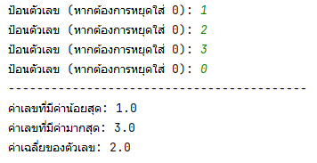

**โจทย์ที่ 1**

จงเขียนโปรแกรม โดยให้รับตัวเลขจากผู้ใช้ เข้ามาเรื่อย ๆ จนกระทั่งรับเลข 0 เข้ามาแล้วหาค่าต่อไปนี้

(โดยไม่นำเลข 0 ไปคำนวณ)

1. ค่าเลขที่มีค่าน้อยสุดที่ผู้ใช้ป้อนเข้าไป
2. ค่าเลขที่มีค่ามากสุดที่ผู้ใช้ป้อนเข้าไป
3. หาค่าเฉลี่ยของตัวเลขที่ผู้ใช้ป้อนเข้าไป

หมายเหตุ: ให้นักศึกษาใช้คำสั่ง INPUT จำนวน 1 ครั้ง**เท่านั้น**

SC361002 การเขียนโปรแกรมเชิงโครงสร้างสำหรับเทคโนโลยีสารสนเทศ

เอกสารประกอบการเรียน | ผศ. ดร.สายยัญ สายยศ

1. ให้นักศึกษาบันทึกนามสกุลไฟล์ zip โดยตั้งชื่อว่า Lab06_รหัสนักศึกษา(มีขีด).zip
2. เมื่อนักศึกษาทำเสร็จเรียบร้อยแล้วให้แจ้งผู้ช่วยสอน (TA) สำหรับตรวจ และตอบคำถาม เพื่อรับคะแนนปฏิบัติการ (คะแนนจะมาจากการตรวจภายในห้องเรียนเท่านั้น)
3. เมื่อตรวจกับ TA เรียบร้อยแล้วให้นักศึกษาส่งใน Classroom เพื่อสำรองข้อมูลงานของนักศึกษา
4. ไม่อนุญาตให้ส่งงานย้อนหลังได้ ยกเว้นกรณีลาป่วย หรืออุบัติเหตุ (ต้องมีใบรับรองแพทย์ หรือหลักฐานอื่น ๆ ยืนยัน

**คำสั่ง**

**Lab07**

**Python Control Loop**

**โจทย์ที่ 3**

จงเขียนโปรแกรมเพื่อเก็บค่าทางพิเศษที่จะมีรถเข้ามาทางพิเศษทั้งหมด 5 คันและคำนวณค่าทางพิเศษทั้งหมด 5 คันออกมา โดยกำหนดให้

1. รถยนต์ส่วนบุคคล : 40 บาท
2. รถตู้ : 60 บาท
3. รถโดยสาร : 80 บาท
4. รถบรรทุก : 100

SC361002 การเขียนโปรแกรมเชิงโครงสร้างสำหรับเทคโนโลยีสารสนเทศ

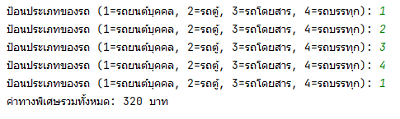

**Example Program**

เอกสารประกอบการเรียน | ผศ. ดร.สายยัญ สายยศ

เอกสารประกอบการเรียน | ผศ. ดร.สายยัญ สายยศ